登入新系統查詢成績懶人包

- 登入新教務行政系統

登入新教務行政系統: http://highschool.kh.edu.tw/Login.action，如下圖。
行政區請選「前金區」，學校請選「高雄市立高雄女中」，預設初始帳號為「P + 學生學號」，預設初始密碼為「學生身份證字號」。
P + 學生學號
身份證字號
高雄市立
高雄女中
前金區

續下頁
２. 登入後請先變更密碼

進入系統之後全白為正常現象

續下頁

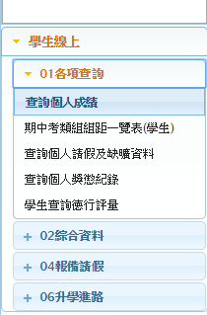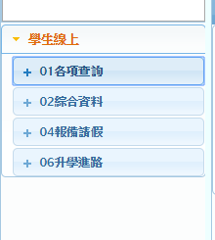
4. 請點「01 各項查詢」，再點「查詢個人成績」。
3. 請點左邊選項列「學生線上」

續下頁

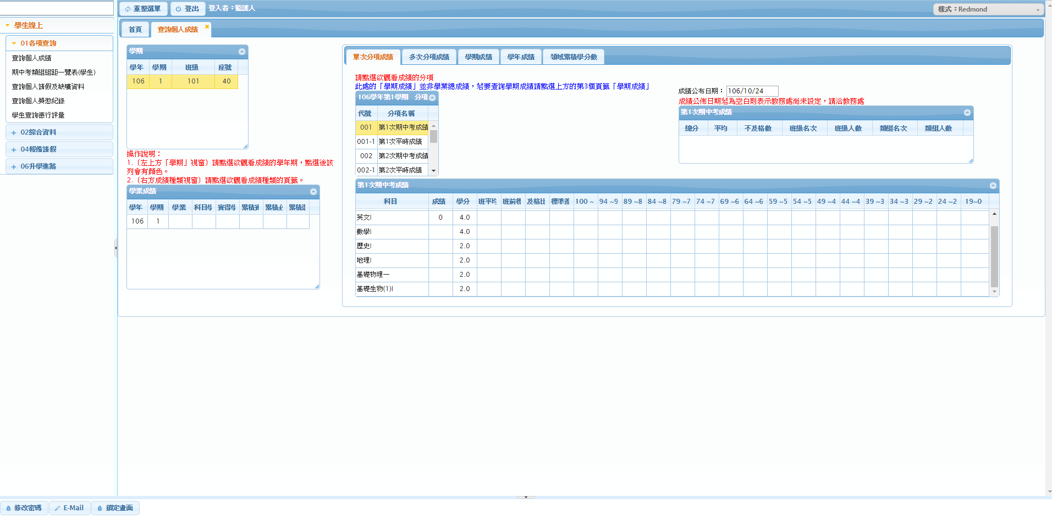
如圖，若成功選取，則選區的學期/成績分項會變成黃色
6. 選擇要查詢的成績分項
5. 選擇要查詢成績的學期

